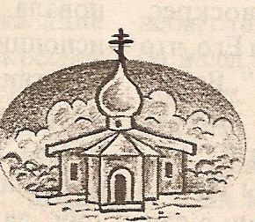
Александрова гора
Православная газета для молодежи
г.Переславль-Залесский № 1

Человек без веры подобен кораблю без руля, носимому по волнам морским

Слово к читателю
Здравствуй, брат, здравствуй, сестра. Эта газета для тебя. Мы решили осуществить идею, которая давно витала в воздухе: выпустить газету для тех, кому от 14 до 25, но не просто газету, а православную. Почему именно православную? Потому что мы живем в таком городе и дышим таким воздухом, и имеем такую историю, такие традиции. Может быть, не со всеми нашими мыслями ты согласишься, это твое право. Ты – уникальная, Богом созданная личность, носящая в себе образ и подобие Божии и имеющая безсмертную душу. Но нам хотелось бы, чтобы ты задумался над некоторыми вопросами, поставленными перед тобой сотрудниками «Александровой горы». Хотелось бы знать твое мнение о тех или иных статьях. Так что, пиши, звони! Ты вполне можешь стать одним из наших авторов.
Кстати, о названии газеты. Почти все переславцы знают, где находится Александрова гора, но не все знают, почему она так называется. Когда-то на вершине ее был загородный дворец Св. князя Александра Невского, а затем был построен монастырь, носящий его имя. В наше время вершину горы венчает крест. «Крест – хранитель всей вселенной»,- говорится в одной из Богослужебных книг. Хотелось бы и нам, чтобы наши мысли почаще отрывались от суеты и поднимались над ней, стремясь к Правде, к Вечному. Чтобы мы многое привычное увидели совсем по-другому. Чтобы крест стал хранителем и наших душ. Чтобы мы стремились быть такими же верующими, честными, мужественными, духовно чистыми и внутренне красивыми, как наш великий земляк – Св. Александр Невский. В добрый путь. С Богом.
СЕКТЫ «Хали-гали, крыша!»
толпе, он готов поверить первой доброй, ласковой улыбке, первой протянутой руке незнакомца. Но кто этот незнакомец? По какой дороге он поведет малыша?.. Кто-то выбирает дорогу «тибетских лам», кто-то «идет вслед за Джа», кто-то распевает «Харе Кришна» или постигает «таинства востока», чтобы, медитируя, в дурманящих благовониях забыться и уйти в нирвану… Забыться, уйти, а потом вернуться «счастливым». Но что за сила уводит в бездну? Секты. Страшная, опасная сила. Зачем же тогда отдаваться ей с беспечностью младенца, и почему далеко не все идут в православный храм?
На Святой Руси еще в X веке люди возлюбили Христа и Веру христианскую. Лишь единой Верой Православной спаслась Русь, когда душила ее «орда проклятая». Что сплотило русских людей на поле Куликовом? Что помогло выстоять и победить врага в годы Великой Отечественной войны? Вера Православная. «Не бывает атеистов в окопах под огнем…». Вот он – спасительный путь. Но что выбирают многие из нас?
Молодые люди, которые только еще встают на свою дорогу жизни, находятся в поиске, часто попадаются в губительные сети сект.
К примеру, так называемая религия растафари, религия красно-желто-зеленой Ямайки, свела с ума, захватила многих молодых людей. Лжесчастливые растаманы, такие «добрые и свободные дети Джа», «танцуют для Джа, поют все вместе арию Джа», не прекращая покуривать очередной «косяк». И разве бессознательное состояние эйфории и есть желаемая свобода и радость? Это пример «модной религии»: легкие наркотики, цветные шапочки, «маячки», «расточки» и пр. Только вот кому угождают растаманы – Богу ли? Вопрос риторический.
Далекие восточные религии. Неизвестные, покрытые мраком тайны, но такие притягательные. Здесь уже кроме яркой атрибутики, внешнего блеска, есть определенная религиозная теория, предполагается физическая и духовная работа над собой, йога, медитации. Босоногие кришнаиты, старцы-гуру с уставшими глазами кажутся такими «безобидными», «добрыми», «понимающими». Но зачастую первое мнение ошибочное. Известны случаи, когда сектанты-кришнаиты совершали зверские убийства «по повелению Кришны», не чувствуя
на себе тяжести греха. Человек в секте безсилен, он выпит и, по сути, мертв, зомбирован. «Хали-гали, Кришна, хали-гали, Рама, трали-вали, крыша, где ты будешь завтра?» Также темной стороной кришнаитства являются так называемые «восточные таинства любви»: распространенная педофилия, извращения, изнасилования. Неожиданные самоубийства, нарушения в психике и многие другие ужасы являются последствиями «безобидной» восточной религии, последователи которой так бережно, с неподдельным умилением, хранят веру в переселение душ, боясь раздавить букашечку-таракашечку, в которой, по их учению, ютится душа человека. Но безнравственность грязных поступков заставляет задуматься о «добродушии» этих босоногих аскетов.
Есть еще одна не менее опасная сеть религиозных организаций, таких как «Церковь Иисуса Христа», «Белое братство», «Свидетели Иеговы», секта мормонов и др. Многие подобные секты располагают элитарными группами: разведкой и контрразведкой, группами немедленного реагирования. Некоторые даже имеют концентрационные лагеря для «перевоспитания» провинившихся «братьев» и «сестер», закрытые школы-интернаты, где идет целенаправленное «духовное воспитание» детей, иными словами, где человека превращают в разрушительное живое оружие. Опять же эти организации стремятся привлечь как можно больше молодежи. Это гнусно, подло и трусливо! Если сектанту поначалу кажется, что жизнь его наладилась и проблемы волшебным образом разрешились, то это обманчивое мнение, ведь «добродетель несовместима с невежеством, суеверием и рабством», а и то, и другое, и третье в сектах есть, это уже бесспорный факт. Многие их члены лишаются рассудка, попадают в психиатрические лечебницы, а кому-то остается проливать слезы над могилами своих близких, «братьев» и «сестер». «Рай и спокойствие», обещанные сектантами – красивая ложь, лесть, самообман и не более. Но выбор остается по-прежнему за вами. Только перед тем, как принимать чужих богов, подумайте хорошенько, не является ли это духовным самоубийством? Ведь известно, что еретики, сектанты и раскольники, если не принесут покаяния и не вернутся в лоно Православной Церкви, не наследуют Царства Небесного.
Е.К..

Когда человек устает, теряет последнюю надежду, и падает духом, он нуждается в поддержке и понимании. Как ребенок, который отпустил руку матери и потерялся в

ИМЕНА СВ.ВЕЛИКО

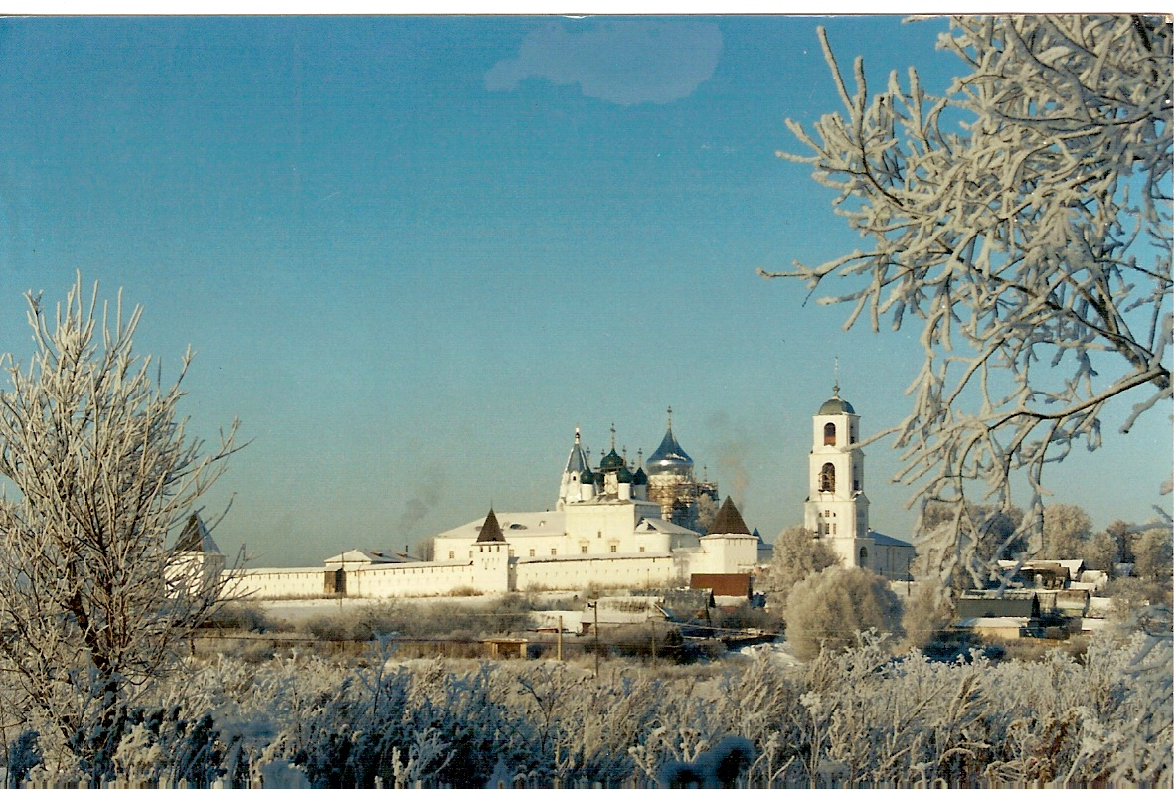
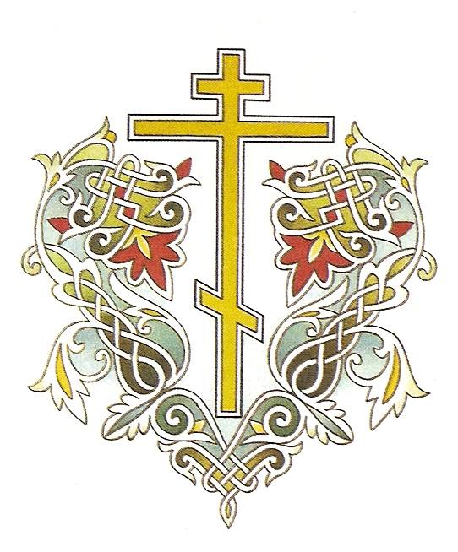

СВЯТАЯ ВЕЛИКОМУЧЕНИЦА ЕКАТЕРИ

ИМЕНА
СВЯТАЯ ВЕЛИКОМУЧЕНИЦА ЕКАТЕРИНА (7 декабря)
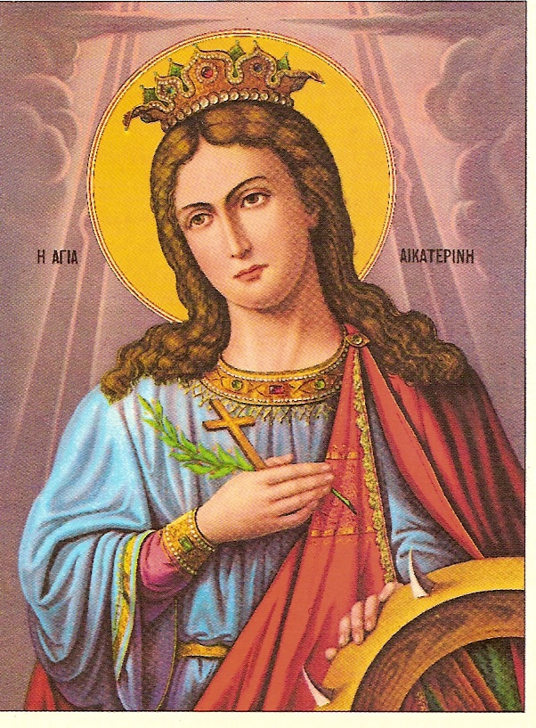
Святые, имена которых мы носим… Не все знают, что христианское имя дается человеку не случайно. В имени присутствует цель, программа жизни, некий идеал, до которого нам необходимо дорасти в течение нашей жизни. Имя выражает духовный смысл. Екатерина с греческого переводится как «всегда чистая». Жила она в городе Александрии (Египет) в IV веке при императоре Максимиане. Она происходила из царского рода и была красива, образована и богата. Уверовать во Христа и принять святое крещение ее побудило видение Божией Матери с Божественным Младенцем на руках. В споре о вере Екатерина победила 50 языческих мудрецов, а вскоре приняла мучения и смерть за Христа. Мощи св.вмч. Екатерины были обретены на горе Синай и ныне почивают в монастыре у подножия этой горы, привлекая многочисленных паломников со всего мира. Некоторые переславцы также сподобились побывать у ее св.мощей.
Святая великомученице Екатерино, моли Бога о нас.
ДОРОГИ С А М Ы Й Б О Л Ь Ш О Й Х Р А М
Третий раз в жизни я стою перед самым большим в мире православным храмом – храмом Христа Спасителя в Москве. И хотя вроде бы в предыдущие посещения хорошо его рассмотрела, все равно не могу отвести взгляд от необъятных белоснежных стен и отражающих солнце золотых куполов. Есть церкви, которые словно стремятся в небеса, летят ввысь, как знаменитая церковь в Коломенском. Есть, напротив, твердо стоящие на земле, как наш Спасо-Преображенский собор. А этот – будто соединяет и небо, и землю: непоколебимый, внушающий благоговение своими размерами, и в то же время – совершенный, гармоничный, крестами раздвигающий облака. Не зря он символизирует Спасителя, пришедшего к нам с Небес и открывшего нам врата Рая. Даже история его перекликается с жизнью и
крестной смертью Господа Иисуса Христа. Как и Он, Храм был убит, взорван – разве не надругательство это, что на месте православной святыни построили общественный бассейн? Но как и Спаситель, храм этот теперь воскрес, еще более прекрасный и величественный. От прежних времен в нем осталась всего одна икона – на ней изображен сам Христос, но не в анфас, как обычно, а немного сбоку, на белом фоне – будто на портрете. Я обратила на нее внимание еще тогда, когда попала в храм первый раз и не знала ее истории. Не знаю почему – по сравнению с остальными, она довольно маленькая и совсем не богато украшена. Единственное, чем она выделяется – глаза Иисуса. Они очень человеческие и когда заглядываешь в них, на какие-то мгновения осознаешь, что такое – безпредельная любовь к людям…
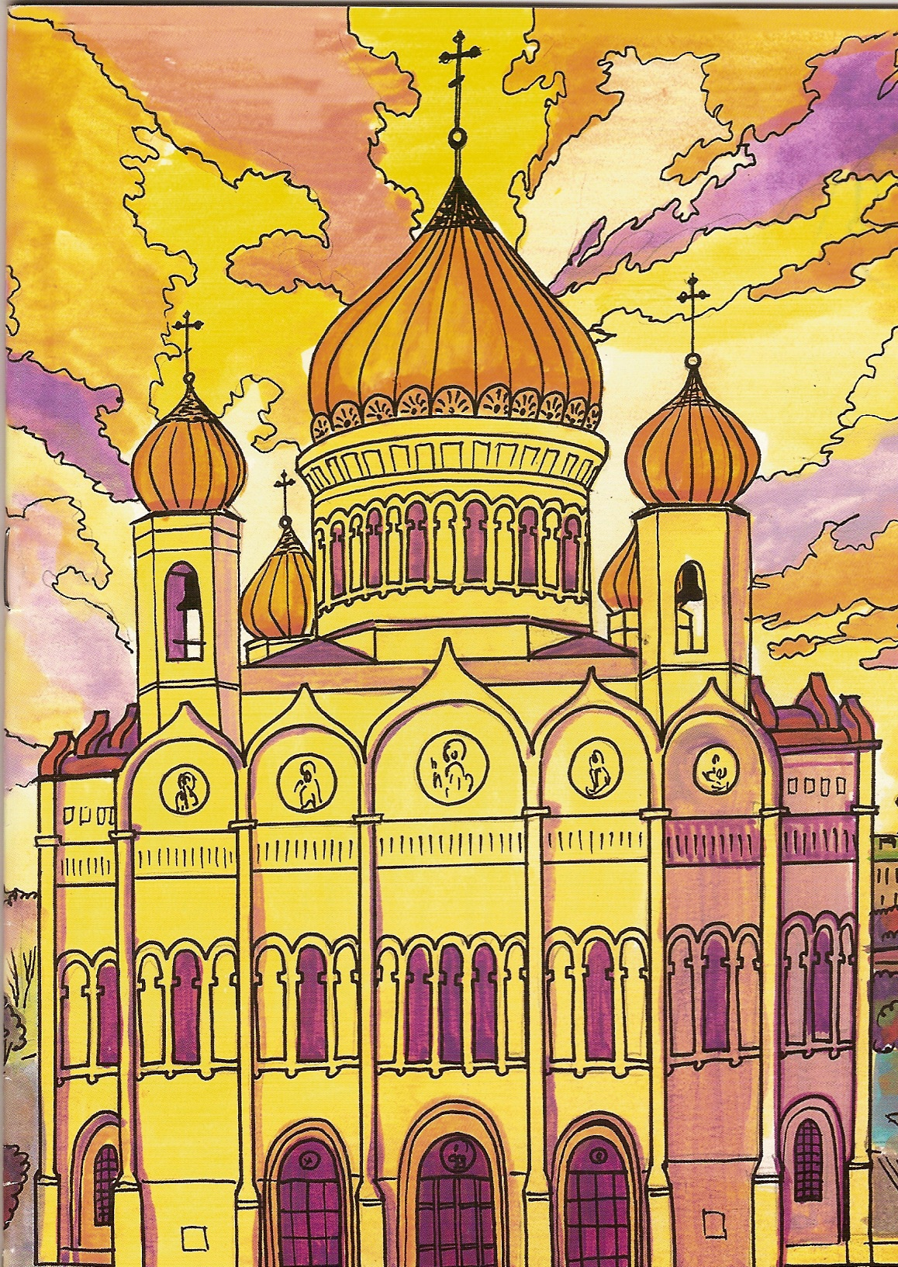
А, выйдя на улицу и шагая по шумным столичным проспектам, еще долго чувствуешь, что словно оттуда, из храма, кто-то смотрит тебе в след.
Сима

АЗЫ Рождественский пост
Приближается к концу Рождественский пост. Это время воздержания от развлечений, неуместного смеха, излишеств, время, посвященное молитве, размышлению о своих грехах. Святые Отцы говорили нам, что нужно плакать о своих грехах с мыслью исправится и изменить свою жизнь, чтобы с чистой совестью принять в ясли своей души Христа. Быть со Христом – великое утешение. Начинать благодатное время поста нужно с малого – простить всех обижающих и ненавидящих нас. Пищей пускай нам будет самая простая еда. Мечты о развлечениях переменим на мысли о сладости Рая, чтобы не прилепляться нам к временному вместо вечного. Где будет наш ум, там и сердце наше будет. Пища не приближает к Богу. Хоть и разрешается в этот пост употребление рыбных блюд, ты, взирая на пищу, не думай о том, вкусна она или не очень, белый ты хлеб ешь или серый, пьешь чай, кофе или простую воду. Принимая пищу, умом будь с Богом, благодаря Его за все, вспоминай о своих грехах и стремись к исправлению.

СУЕВЕРИЯ ИНФОРМАЦИЯ
Надо ли бояться числа «13»? Улица Святого Угроза отлучения за клонирование
Не надо. Не будем рассматривать средневековые суеверия о данном числе. И совсем не правы те, кто называют это число «ч.дюжиной»,
потому что это число может обозначать, к примеру, Христа и 12 Апостолов. По этой причине вершину некоторых храмов венчают 13 куполов – один большой и 12 малых. Не потому ли злыми силами опорочено это число? Есть еще одно загадочное число, используемое темными силами – «666». Но о нем мы поговорим в следующий раз.

Девятилетние дебаты о необходимости иметь в Архангельске улицу, названную в честь всемирно известного земляка – святого праведного Иоанна Кронштадского, закончились решением городского Совета депутатов переименовать улицу Правды – в улицу святого Иоанна Кронштадского. Решение вступило в силу 1 марта 2005 года. Улица начинается от сохранившегося до наших дней здания бывшего Архангельского подворья Иоанно-Богословского Сурского монастыря, основанного праведным Иоанном в 19 веке.
/по материалам интернет/
Святый праведный отче Иоанне, моли Бога о нас
Отлучение от Церкви ожидает всех православных людей, которые займутся клонированием человеческих зародышей или станут прибегать к плодам таких исследований для своего оздоровления. Об этом заявил в интервью Интерфаксу официальный представитель Московского Патриархата отец Антоний Ильин. Так Русская церковь откликнулась на сообщение об успешном клонировании человеческого зародыша, которое удалось осуществить американским ученым. Между тем представитель Русской Православной Церкви напомнил, что «по каноническим правилам уничтожение эмбрионов приравнивается к аборту, а значит и к убийству». Интерфакс

В написании приставки БЕЗ-БЕС редакция придерживается дореволюционной орфографии
Просьба не использовать газету в хозяйственных целях. Контактный телефон: 8-910-961-91-00
Просьба помолиться о здравии рабов Божиих Екатерины, Елены, Надежды, Фотины, участвовавших в выпуске этого номера

